**20.5 Составные ключи**

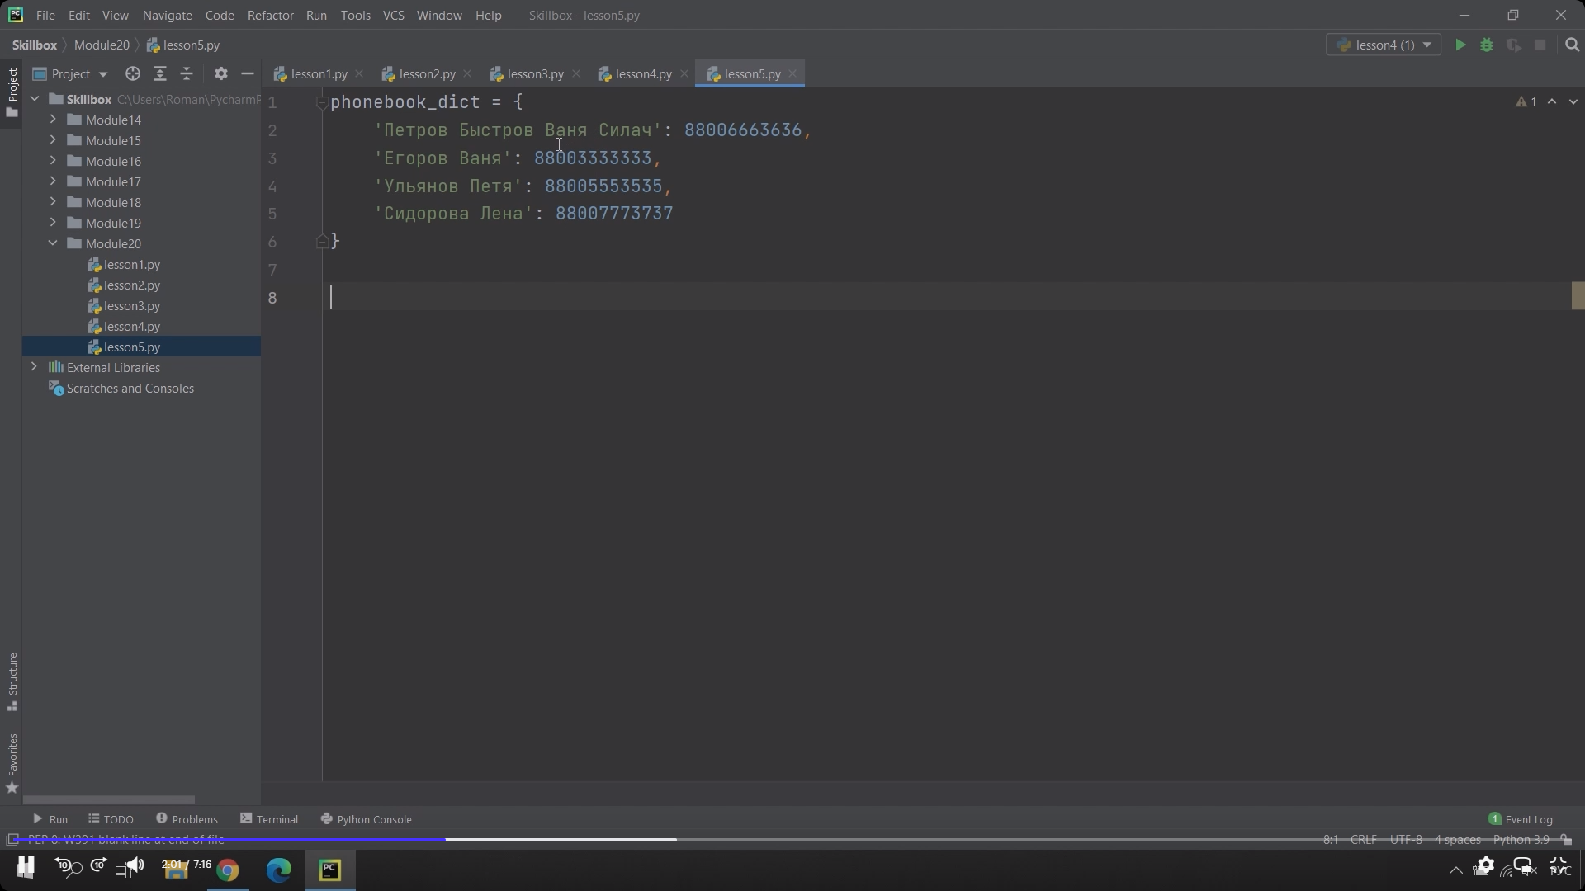  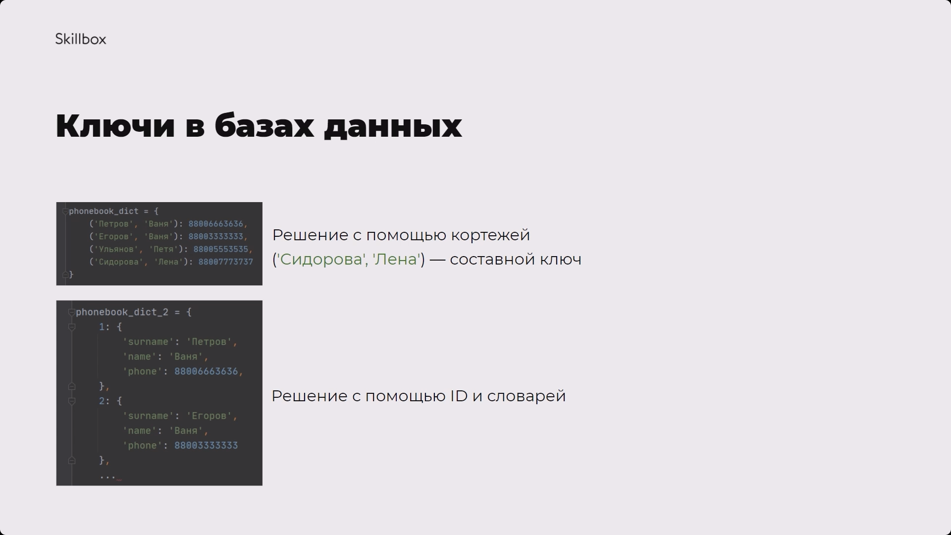 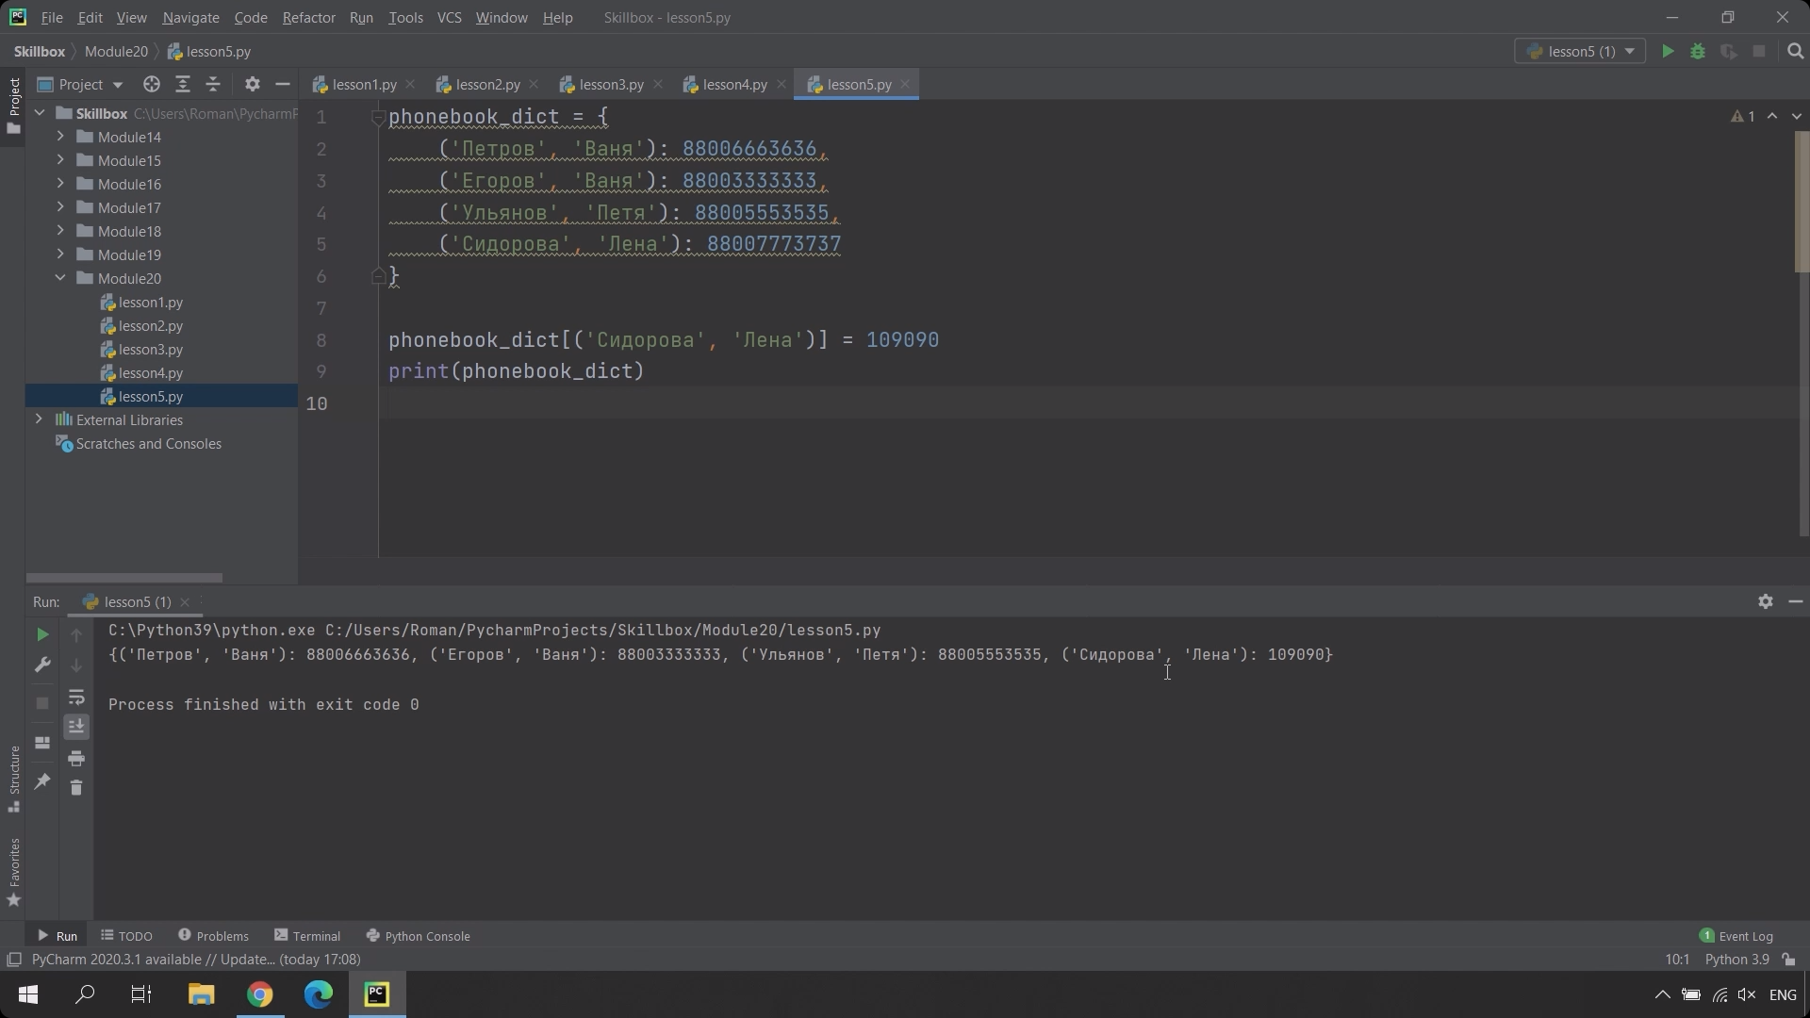 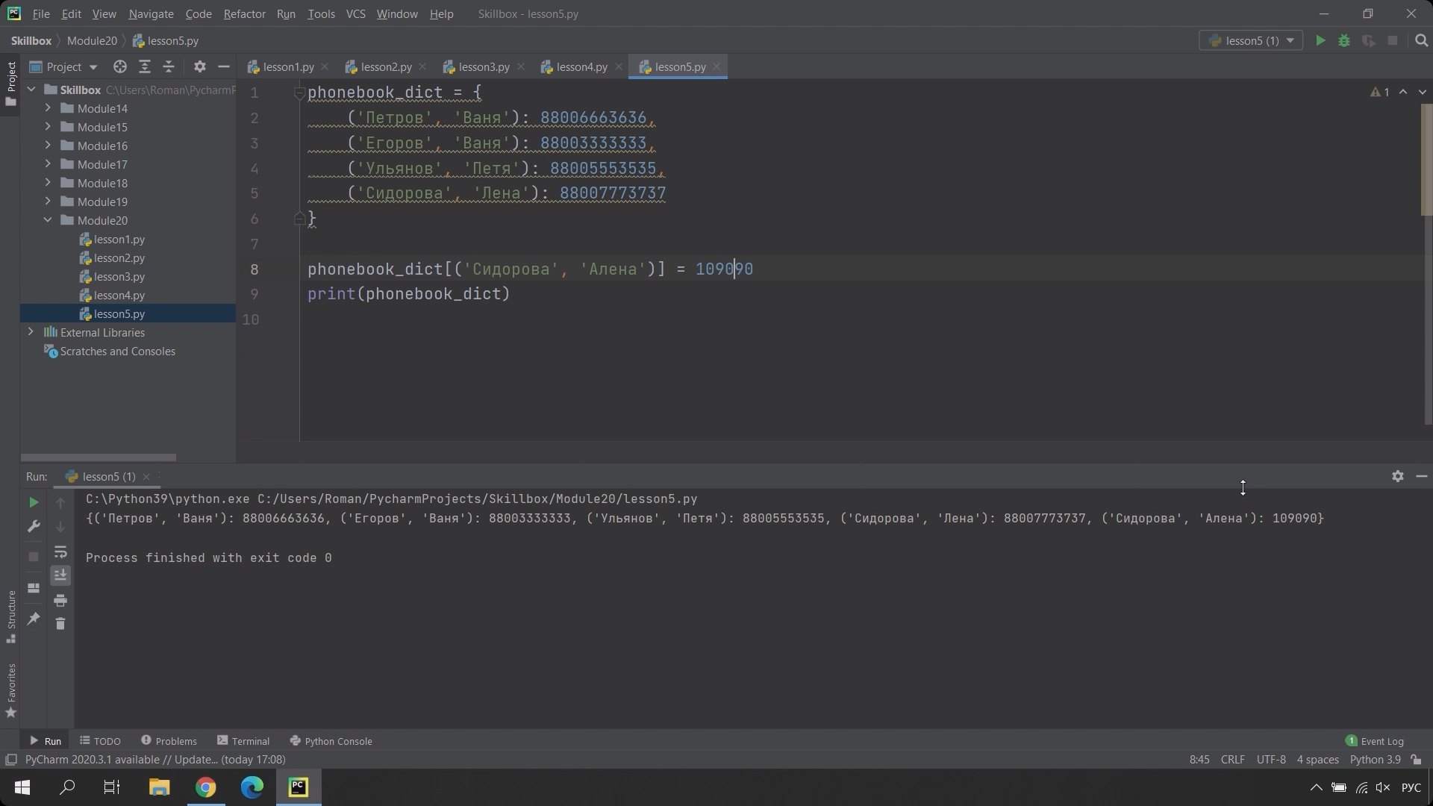 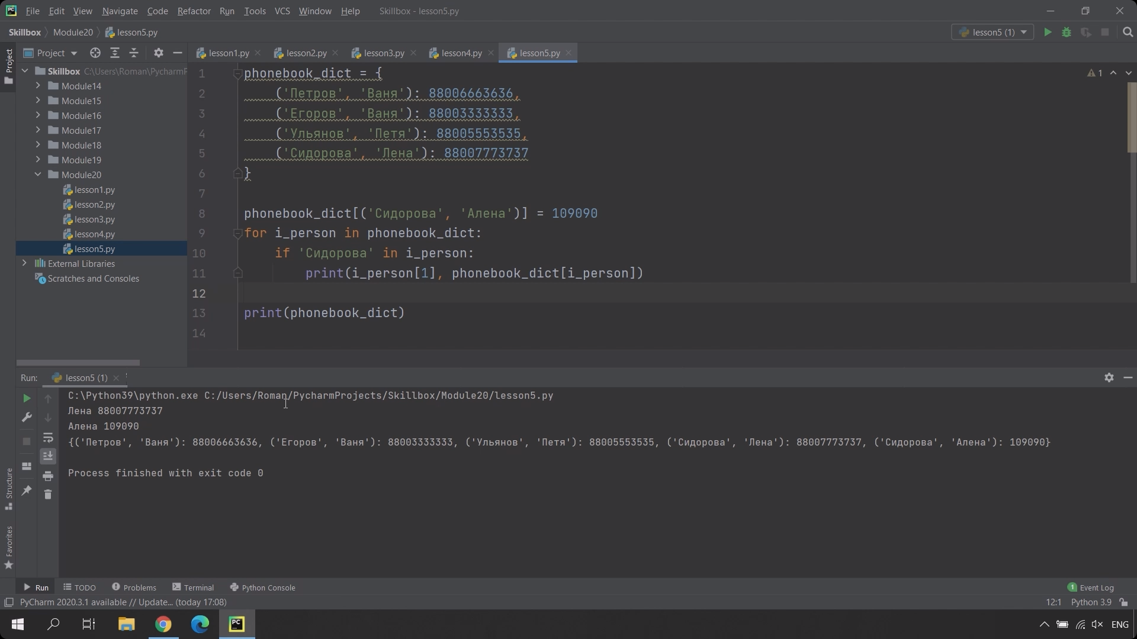 

Описание

#### Практика

##### **Задача 1. Паспортные данные**

В базе данных поликлиники хранятся паспортные данные людей. Хранение реализовано с помощью словаря, состоящего из пар «Серия и номер паспорта — фамилия и имя». Серия и номер — составной ключ, а фамилия и имя — составное значение.

data = {

    (5000, 123456): ('Иванов', 'Василий'),

    (6000, 111111): ('Иванов', 'Петр'),

    (7000, 222222): ('Медведев', 'Алексей'),

    (8000, 333333): ('Алексеев', 'Георгий'),

    (9000, 444444): ('Георгиева', 'Мария')

}

Реализуйте функцию, которая по номеру и серии паспорта выдаёт имя и фамилию человека.

##### **Задача 2. Контакты 2**

Мы уже реализовывали телефонную книгу для Степана, однако её проблема была в том, что туда нельзя было добавить людей с одинаковыми именами. Надо это исправить.

Напишите программу, которая запрашивает у пользователя имя контакта, фамилию и номер телефона, добавляет их в словарь и выводит на экран текущий словарь контактов. Словарь состоит из пар «Ф. И. — телефон», где Ф. И. — это составной ключ. Запрос на добавление идёт бесконечно (но можно задать своё условие для завершения программы). Обеспечьте контроль ввода: если этот человек уже есть в словаре, то выведите соответствующее сообщение.